游戏游艺设备基本信息

生产企业：福建省力博电子科技有限公司
统一社会信用代码：91350503MA8U1KDW3W
住所：福建省泉州市惠安县黄塘镇省呤村高厝头121号10楼
生产地：福建省泉州市惠安县

游戏游艺设备内容公示信息
设备名称 | 足球先生1.0 | 型 号 | 2023SR0357604
机型机种 | 游艺娱乐设备 | 设备尺寸 | 60*50*160cm
企业名称 | 福建省力博电子科技有限公司
联系人 | 翁碎益 | 联系方式 | 13705011977
游戏主题 | 拍拍乐类型
游戏内容简介 | 足球先生1.0游戏背景是足球球场，有红球、黄球、蓝球、绿球、紫球等五个颜色的足球。游戏有三个球，四个球，五个球玩法，后台可设置三种玩法。游戏界面里三个球玩法有红色球：彩票数量1.95票、黄色足球：彩票数量8票、蓝色足球：彩票数量2票、四个球玩法有红色球彩票数量2票，黄色球彩票数量4票，蓝色球彩票数量6票，绿色球：彩票数量8票，五个球玩法有红色球彩票数量3.8票，黄色球彩票数量3.8票，蓝色球彩票数量4票，绿色球彩票数量4票，紫色球彩票数量20票。玩家扮演的观众选择不同颜色的足球进行加气，在一定时间停止后，射门员就会踢出不同颜色的足球，根据玩家打气的程度，同获得不同的彩票分。有白天和夜晚二个普通场景，如果游戏成绩出色的话，还能进入华丽广袤的星空和星云场景。积分获相应的彩票奖励  游戏里面内置小游戏环节，在游戏过程中会出现赠送彩票环节“开心时刻”，在规定的30秒时间内，玩家用最快的速度拍打按钮，按钮拍的次数越多，则送出的彩票越多，直到时间结束，玩家拍的手速异常激烈，游玩时如果给所有颜色的足球都拍打按钮，速度越快越有机会获得更多彩票，游戏简单易上手，获得的彩票奖励还可以到营业台兑换精美公仔及各种小礼品。
设备外观正面照片及说明 | 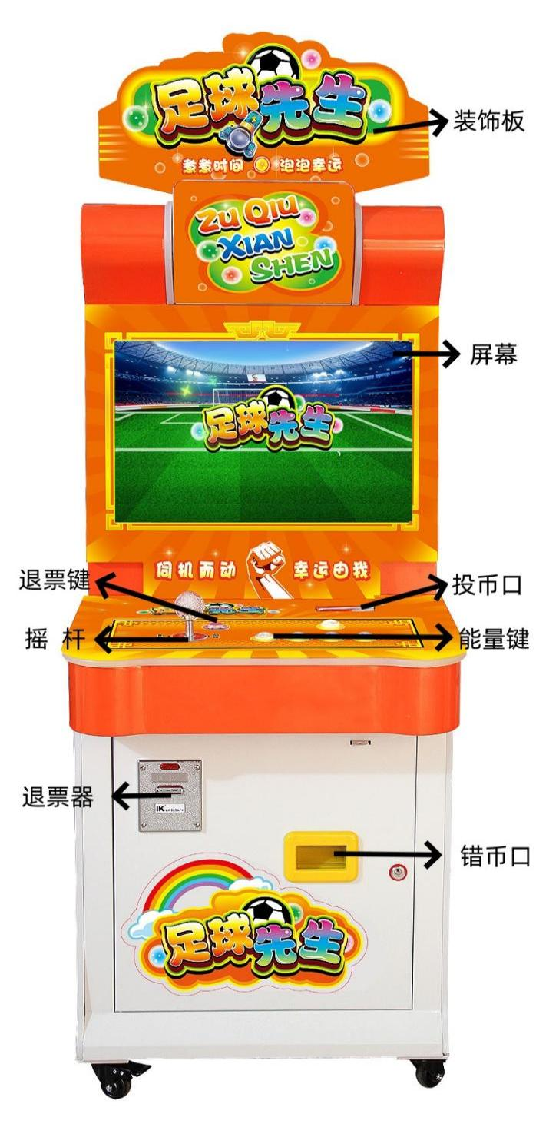
设备外观右侧面照片及说明 | 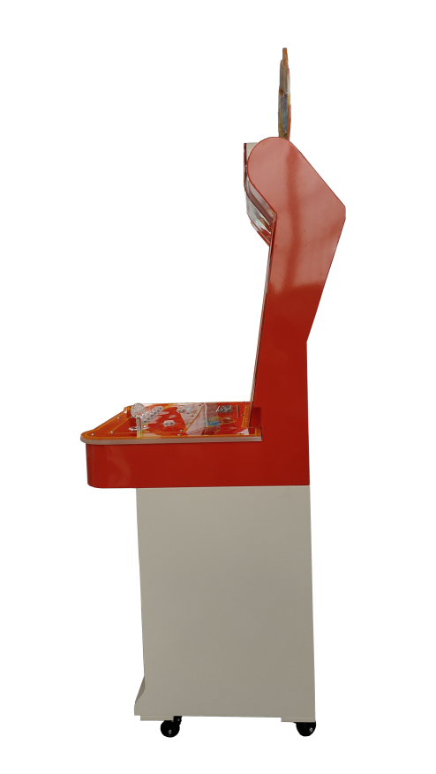
设备外观左侧面照片及说明 | 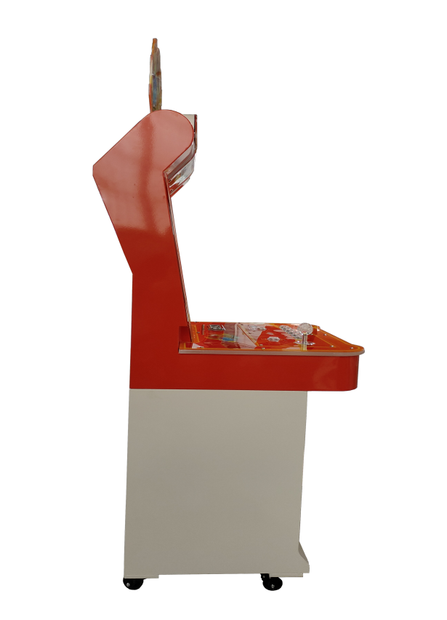
机台主控面板图片及说明 | 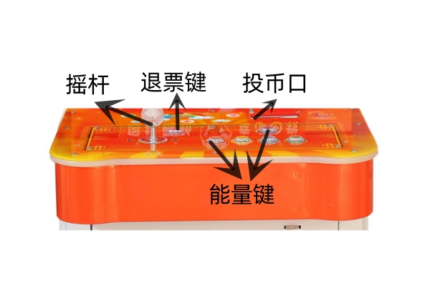
投币口彩票出口图片及说明 | 